**Мавзу: Сочларни керотин ердамида теккислашга таййорлаш**

Сочларни керотин ердамида теккислаш хозирги глобал жаддаллик билан ривожланаетган хайотимизга янгилик хисобланади.

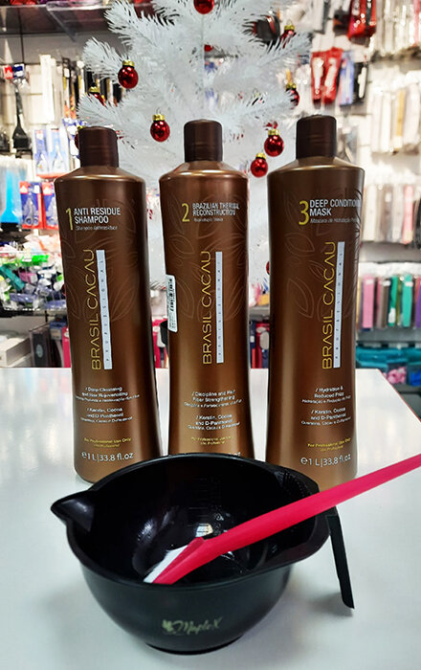

Бу йул билан сочларни текислаш Бразилия мамлакатидан кириб келди.

Чет еллик гузал айоллар хурпайган ва кунгирок каби кулоксиз сочларни чиройли жилокор ва силлик килиш учун очилган йул хисобланади.

Кератин моддаси нафакат сочларни силлик килади балки уларни жилокор хам килади.

